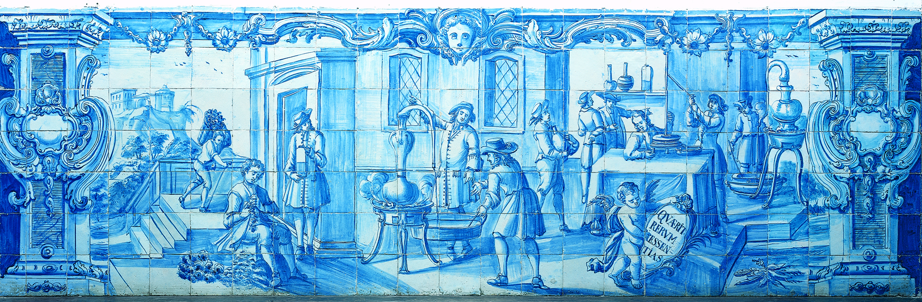
INSTITUTO DE INVESTIGAÇÃO E FORMAÇÃO AVANÇADA
ÉVORA, SETEMBRO DE 2013
ORIENTADOR : Prof. Dr. Augusto José dos Santos Fitas
Tese apresentada à Universidade de Évora
para obtenção do Grau de Doutor em História e Filosofia da Ciência
(inclui as críticas e sugestões feitas pelo júri)
Jorge Miguel Quintino Gomes Ferreira
DA SISMICIDADE À CIÊNCIA DOS SISMOS:
PARA A HISTÓRIA DA SISMOLOGIA
EM PORTUGAL

